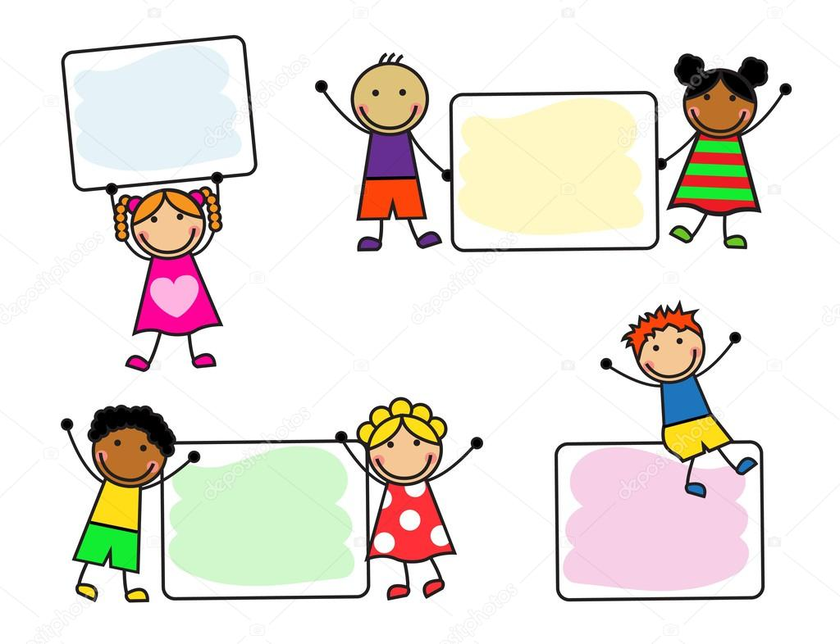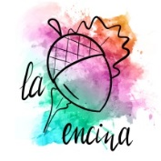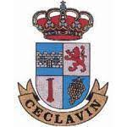

**LOS TALLERES SE REALIZARAN EN LA BIBLIOTECA EXCEPTO LOS JUEVES QUE SE REALIZARAN EN LAS ANTIGUAS ESCUELAS**

**INFANTIL (DE 4-7 AÑOS) DE 10 A 11:30 H.**

**PRIMARIA (DE 8-12 AÑOS) DE 12.A 13:30 H.**

**ORGANIZA**

**COLABORA**

**LOS TALLERES COMIENZAN EL DIA 6 DE JULIO**

**DEL 6 AL 30 DE JULIO**

**AYUNTAMIENTO DE CECLAVÍN**

**JUEVES**

**JUEGOS VARIOS**

**JUEGOS DE AGUA**

**MIÉRCOLES**

**TALLER DE COCINA**

**MARTES**

**TALLER DE PINTURA**

**LUNES**

**TALLERES DE MANUALIDADES**